**辅助决策用图服务系统用户手册**

国家基础地理信息中心

2016年5月

目录

1 概述 1

1.1 系统概述 1

1.2 文档概述 1

2 系统环境 1

2.1 软件环境 1

2.2 硬件环境 2

2.3 网络环境 2

3 系统功能 2

3.1 首页 2

3.2 制图 3

3.2.1 上传决策用图 4

3.2.2 搜索 6

3.2.3 预览 7

3.2.4 删除 7

3.2.5 下载 7

# 概述

## 系统概述

随着地理信息的社会化应用不断深入，网络自愿者地理信息服务技术的兴起，传统的地图制图技术较难适应在互联网模式下的应用需求。本项目以基础地理信息和行业数据为基础，设计操作简单快捷和功能丰富的在线制图系统，该系统以地理信息为基础，融合各种行业数据和实时数据，快速生成并可定制的各种专题图，用于测绘成果分发服务、辅助决策用图、应急测绘保障服务等。

## 文档概述

本文档为用户操作手册，对系统的功能做了详细说明，用于指导用户使用本系统，并描述了一些功能的注意事项。

# 系统环境

## 软件环境

表1被测件测试环境软件项

|  |  |  |  |
| --- | --- | --- | --- |
| **类别** | **软件项名称** | **用 途** | **版本** |
| 服务器 | Ubuntu | 操作系统 | 14.04 |
| MongoDB | 数据库 | 3.2 |
| Node.js | 运行环境 | 4.4.4 |
| Express | 服务框架 | 4 |
| Vue.js | 界面组件库 | 1.0.24 |
| 测试机 | Windows 7 | 被测软件运行计算机操作系统 | / |
| Windows IE | 测试机运行环境 | 11 |

## 硬件环境

表2被测件测试环境硬件项

|  |  |  |  |
| --- | --- | --- | --- |
| **硬件项名称** | **配置要求** | **用 途** | **备注** |
| 服务器 | 处理器：24核CPU  主频：2.6GHZ  内存：128G  硬盘：1T  网卡：1000M | 被测软件服务器计算机 | / |
| 测试机 | 处理器：2核CPU  主频：2.5HZ  内存：2G  硬盘：500G  网卡：100M | 被测软件运行计算机 | / |

## 网络环境

网络带宽主干网为1000MB，桌面带宽100MB。

# 系统功能

## 首页

用户登录系统后，即进入首页，如下图所示：

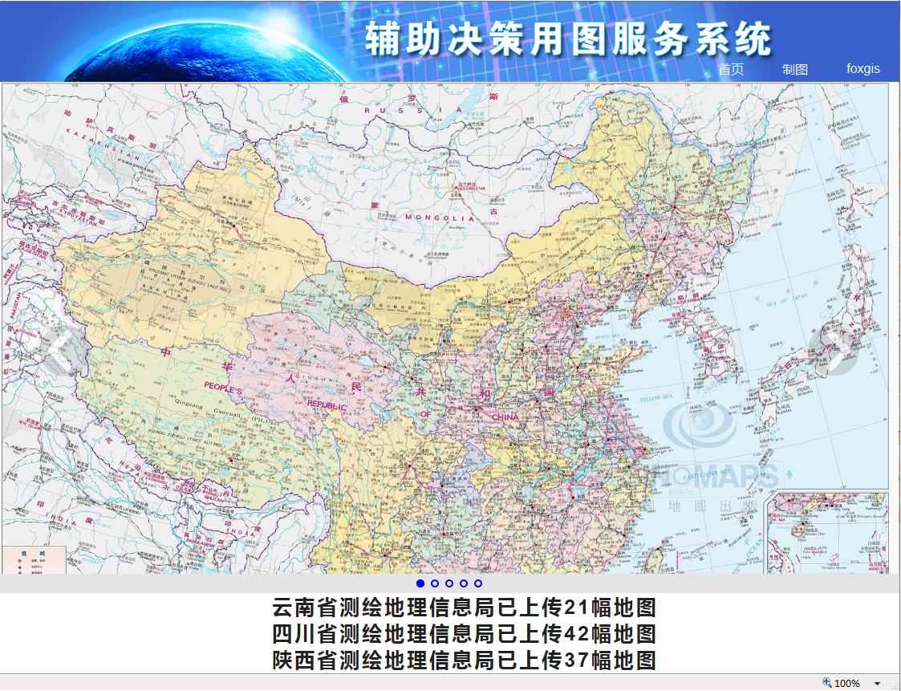

上面地图处展示了共享的地图。

下方滚动的文字展示了各单位已经上传的地图数量。

## 制图

点击右上角的“制图”按钮，进入决策用图页面。页面左侧显示了已上传地图数量、右侧以卡片的形式展示了已经上传的决策用图，卡片按上传时间倒序显示。如下图所示：

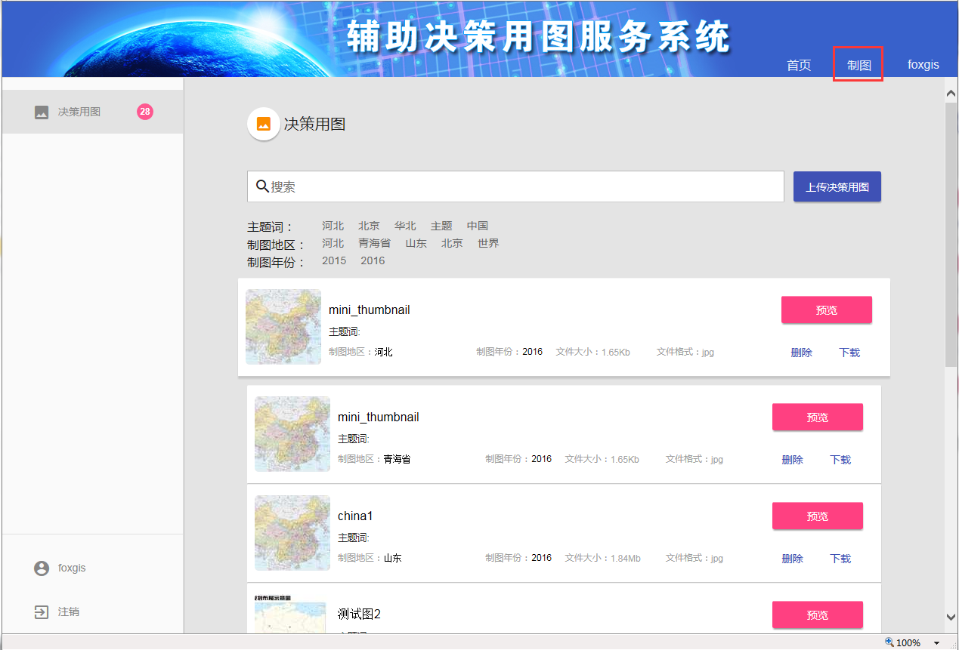

决策用图模块主要包括决策用图的上传、搜索、预览、删除及下载等功能。

### 上传决策用图

点击“上传决策用图”按钮，弹出选择文件对话框，选择一幅或多幅待上传地图，点击“确定”，弹出“上传完成”提示，如下图所示：

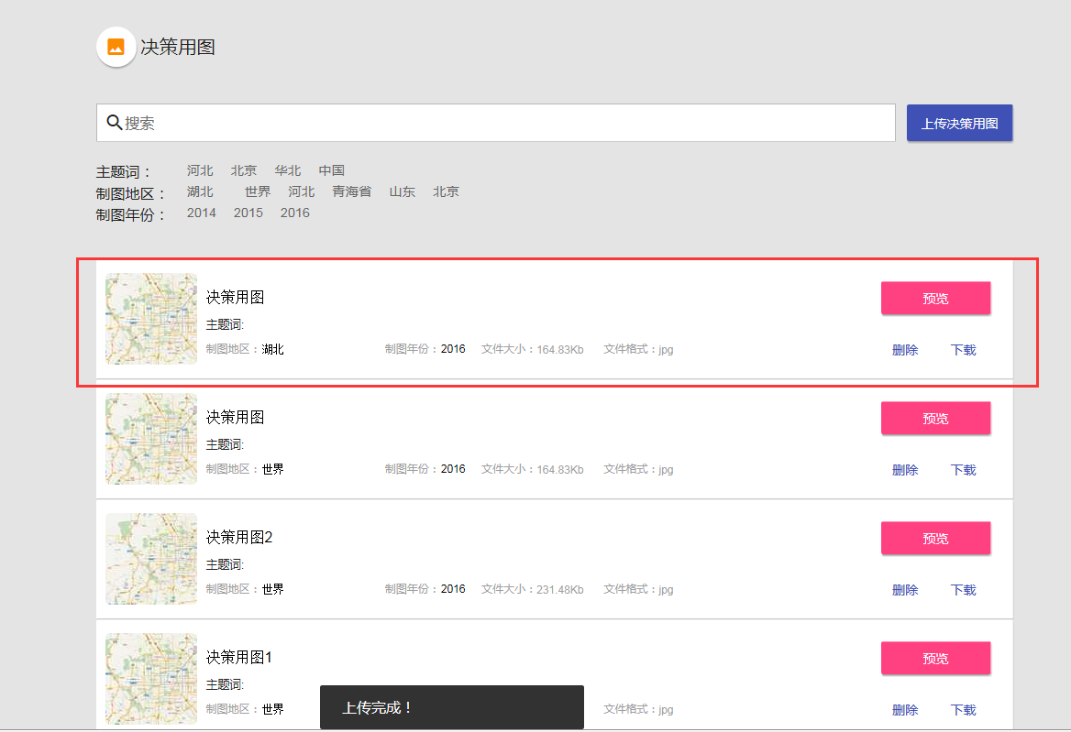

制图地区默认读取用户注册时填写的地区，制图年份默认读取当前时间。系统支持对地图名称、主题词、制图地区、制图年份等字段的修改，主题词、制图地区、制图年份标签会自动提取到新添加值。如下图所示：

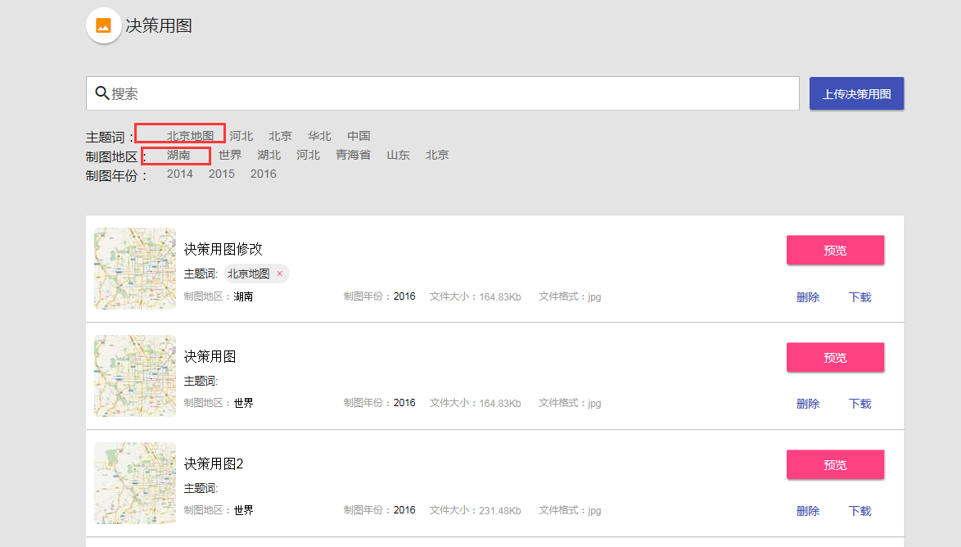

### 搜索

支持模糊搜索，在复选框中输入查询值。地图名称、主题词、制图地区及制图年份各项中包含查询值的卡片都会被检索到。如下图所示：

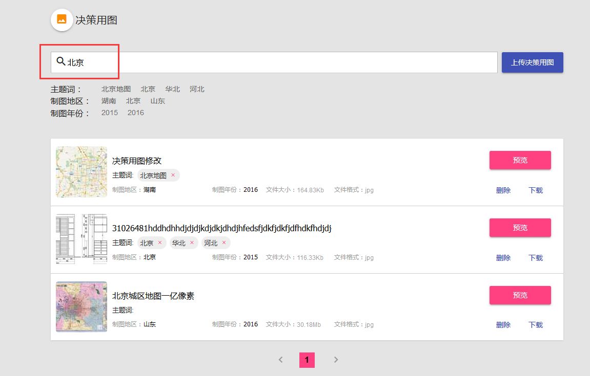

也可通过标签对数据进行筛选，选择主题词或制图地区或制图年份标签值，得到筛选结果，如下图所示：

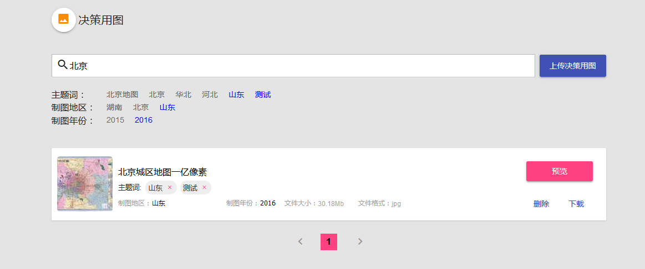

### 预览

点击“预览”按钮，可查看已上传地图，如下图所示：

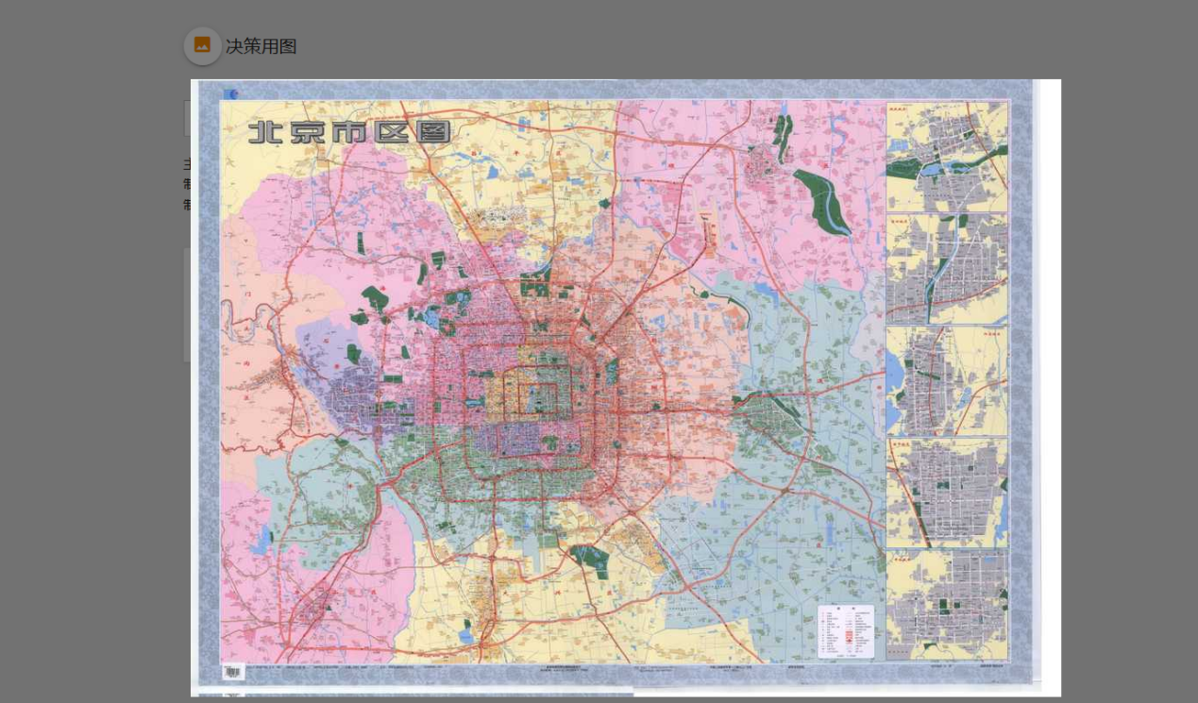

点击空白区域，结束本次查看。

### 删除

点击“删除”按钮，弹出确认删除提示，如下图所示：



点击“删除”，卡片被成功删除。

### 下载

点击“下载”按钮，弹出是否保存提示，确定后，地图被成功下载。